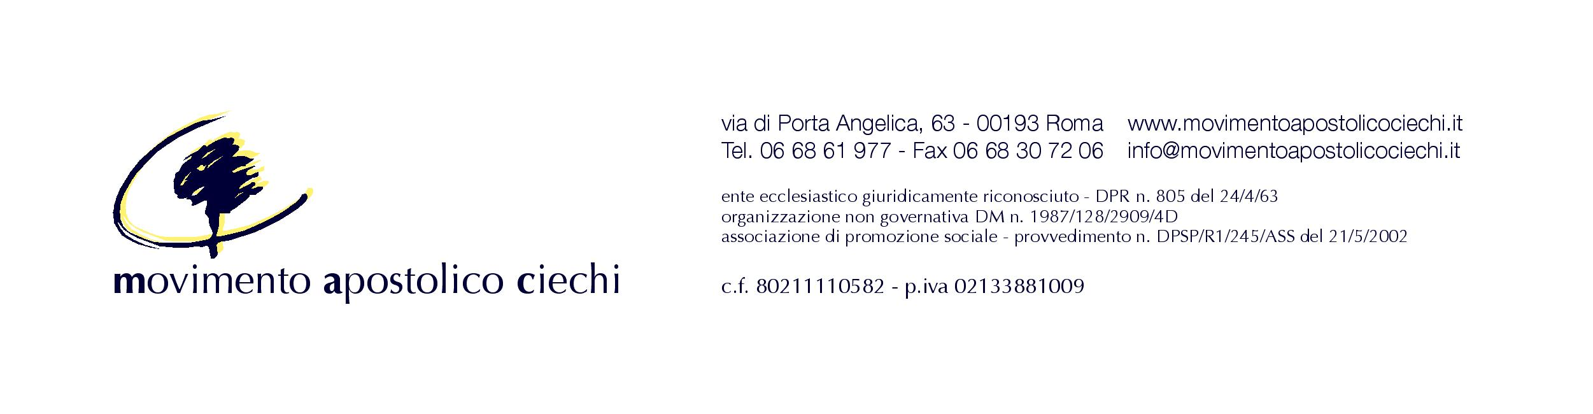
Allegato 3

“Premio Don Giovanni Brugnani” – Anno 2011/2012

Idea di fondo dell’iniziativa
Obiettivo
a che punto siamo: descrizione del contesto e dei bisogni da soddisfare
Destinatari
Persone coinvolte e risorse impegnate
Metodologia
Modi, tempi e fasi di realizzazione
Sinergie e collaborazioni intra ed extra parrocchiali
Sussidi e materiali
Risultati attesi, risultati raggiunti e punti critici

Ricaduta in termini di utilità per la parrocchia e per la Chiesa Diocesana

Responsabile dell’iniziativa

